Comune di
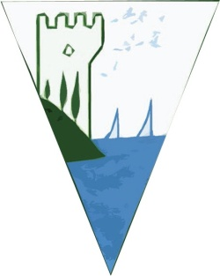
Barberino di Mugello

Accoglienza giovani di Betton

NOME___________________________________________________________

COGNOME_______________________________________________________

DATA DI NASCITA_________________________________________________
INDIRIZZO________________________________________________________

TELEFONO_______________________________________________________
E-MAIL___________________________________________________________

LINGUE PARLATE__________________________________________________

COMPOSIZIONE DELLA FAMIGLIA_____________________________________

ANIMALI DOMESTICI_________________________________________________

INTERESSI_________________________________________________________

ATTIVITA’ EXTRASCOLASTICHE_______________________________________

GIOVANI RICEVUTI
CONOSCIUTI IN PRECEDENZA________________________________________

VARIE E PARTICOLARITA’_____________________________________________

